Муниципальное бюджетное дошкольное образовательное учреждение «Центр развития ребенка – детский сад №50 «Светофорик»
города Невинномысска

Творческая мастерская «Волшебный мир театра»

Занятие №1
«Театр дома»

Составил: Гребеник Зоряна Михайловна
воспитатель МБДОУ №50
г. Невинномысска
Дата проведения: 25.09.2020

Тема: «Театр дома»

Цель: повышение педагогической культуры родителей по проблеме гармоничного развития дошкольников через театрализованную деятельность.

Задачи:
- Формировать представления родителей о способах организации театрализованной деятельности в домашних условиях.
- Способствовать вовлечению родителей в совместную с детьми театрализованную деятельность через создание атрибутов к сказкам.
- Организовать театрализованный практикум по овладению родителями приемом руководства диалогической сказкой.

Литература:
- Артемова Л.В. Театрализованные игры дошкольников: Кн. Для воспитателей дет. Сада. – М.: Просвещение, 1991
- Калинина Г. Давайте устроим театр! Домашний театр как средство воспитания. – М.: Лепта-Книга, 2007.
- Маханева М.Д. Театрализованные занятия в детском саду: пособие для работников дошкольного учреждения. – М.: ТЦ «Сфера», 2001.
- Рахно М.О. Домашний кукольный театр. - Ростов н/Д.: Феникс, 2008.

Формы работы:
- Консультация «Театр дома»
- Рекомендация «Как рождается диалогическая сказка»
- Практикум «Сказочные трафареты: осенние сказки»

Ход встречи:

Теоретическая часть.
- Консультация для родителей на тему: «Театр дома»
Воспитатель: Уважаемые родители! «Волшебный край!» - так когда-то назвал театр великий русский поэт А. С. Пушкин. Сегодня существуют самые разнообразные виды театров, где актёрами являются взрослые куклы, и даже сами дети. Выбор театров велик, репертуар, как правило, составляют сказки, которые учат детей быть добрыми и справедливыми. Огромную радость детям доставляет театр. Благодаря театру ребёнок познаёт мир не только умом, но и сердцем и выражает своё собственное отношение к добру и злу. Театрализованная деятельность помогает преодолеть робость, неуверенность в себе, застенчивость, расширяет кругозор детей, создаёт обстановку, требующую от них вступить в беседу, поделиться своими впечатлениями с друзьями и родителями. Всё это несомненно, способствует развитию речи, умению вести диалог и передавать свои впечатления в монологической форме.
Развитие театральной деятельности в дошкольных образовательных учреждениях и накопление эмоционально-чувственного опыта у детей - длительная работа, которая требует и участия родителей.
Родители могут также стать инициаторами организации в домашней обстановке разнообразных театрализованных игр. Такие совместные развлечения могут сыграть большую роль в создании дружеской доверительной, творческой атмосферы в семье, что важно для укрепления семейных отношений.
Для осуществления данной работы в семье должна быть создана соответствующая художественно-эстетическая среда, предполагающая наличие игрушек или кукол, сделанных своими руками, фонотеки и библиотеки сказок, детских музыкальных инструментов, инструментов-самоделок, дидактических игр. Но самое главное – организация взрослыми разнообразной совместной с ребенком художественно-творческой деятельности в различных формах (драматизации, пение, танцы, хороводы, игры и др.)
Домашний театр - это совокупность театрализованных игр и разнообразных видов театра. Для домашнего пользования доступны кукольный, настольный, теневой театры. К изготовлению кукол, костюмов желательно привлекать и ребенка. В дальнейшем он будет с удовольствием использовать их, разыгрывая сюжеты знакомых сказок.
Создавая домашний кукольный театр, вы вместе с ребенком примеряете на себя множество ролей: будете делать кукол, рисовать декорации, писать сценарий, оформлять сцену, продумывать музыкальное сопровождение и, конечно, показывать сам спектакль. Только представьте, сколько творчества, смекалки, уверенности в себе потребует это занятие от вашего ребенка. А еще тренировка мелкой моторики, развитие речи, художественного вкуса и фантазии, познание нового и интересного, радость совместной деятельности с близкими людьми, гордость за свои успехи… Действительно, создание домашнего кукольного театра - настолько развивающая и многогранная деятельность, что стоит не пожалеть на это времени и сил.
Дети любят сами перевоплощаться в любимых героев и действовать от их имени в соответствии с сюжетами сказок, мультфильмов, детских спектаклей. Домашние постановки помогают удовлетворить физический и эмоциональный потенциал. Дети учатся замечать хорошие и плохие поступки, проявлять любознательность, они становятся более раскрепощенными и общительными, учатся четко формулировать свои мысли и излагать их публично, тоньше чувствовать и познавать окружающий мир. Кроме того, занятия театральной деятельностью требуют решительности, трудолюбия, смекалки. А как загораются глаза малыша, когда взрослый читает вслух, интонационно выделяя характер каждого героя произведения. Театрализованные игры всегда радуют, часто смешат детей, пользуясь у них неизменной любовью. Дети видят окружающий мир через образы, краски, звуки. Малыши смеются, когда смеются персонажи, грустят, огорчаются вместе с ними. С удовольствием перевоплощаясь в полюбившийся образ, черты. Разнообразие тематики, средств изображения, эмоциональность театрализованных игр дают возможность использовать их в целях всестороннего воспитания личности.
Большое значение для ребенка имеет театр, театральная деятельность. Ценность театральной деятельности в том, что она помогает детям зрительно увидеть содержание литературного произведения, развивает воображение, без которого невозможно полноценное восприятие художественной литературы. Ведь умение живо представить себе то, о чем читаешь или слышишь, вырабатывается на основе внешнего видения, из опыта реальных представлений. Драматизация служит для ребенка средством проявления артистических способностей, развития речи, нравственного опыта. Игра в театр очень близка ребенку, стремящемуся все свои переживания и впечатления выразить в действии.
Занимаясь с детьми театром, мы сделаем их жизнь интересной и содержательной, наполним ее яркими впечатлениями и радостью творчества. А самое главное - навыки, полученные в театрализованных играх, представлениях дети смогут использовать в повседневной жизни.
2. Рекомендация «Как рождается диалогическая сказка»
В дошкольном возрасте продолжается развитие связной речи - диалога и монолога. Особое значение для дошкольника имеет диалогическая речь, поскольку именно она носит социальный характер. Развитый диалогической речи позволяет ребенку легко входить в контакт со взрослыми и сверстниками, чтобы поделиться чем-то, узнать о чем-то, сообщить и возразить, побудить к чему-либо. Так возникает коммуникативное намерение. «Речевая деятельность представляет собой процесс активного, целенаправленного, опосредованного языком и обуславливаемого ситуацией общения приема или выдачи речевого сообщения во взаимодействии людей между собой.» Прежде всего, речевая деятельность характеризуется как процесс, который осуществляется в ходе общения (во взаимодействии людей между собой). Следовательно, этот вид деятельности всегда предполагает наличие партнеров: того, кто обращается с высказыванием, и того, к кому оно обращено.
В дошкольном возрасте особое значение следует уделять именно диалогическому взаимодействию детей друг с другом, поскольку в общении со сверстниками речь их более богата точными языковыми средствами; именно в диалоге с ровесниками дети учатся слышать и понимать того, с кем общаются, согласовывать и контролировать собственные действия и действия партнера.
В процессе согласования и контроля немаловажная роль отводится как речевым, так и внеречевым средствам (мимика, жесты, движения, атрибутика и т.д.). Для этого используется такое средство, как трафаретный театр.
Все дети любят сказки. Им нравится не только слушать, но и смотреть представление. А еще самим быть артистами. В этом может помочь домашний пальчиковый театр, изготовленный с помощью трафаретов.
Почему с помощью трафаретов? Трафареты подходят для детей, которые пока не научились рисовать. Ведь не каждый ребенок может нарисовать собачку или медведя. Или девочку, не из палочек и огуречика, а настоящую, как у художника. Затем одеть ее в платье. А по трафарету можно. С помощью трафаретов можно:
- Тренировать и развивать мелкую моторику и глазомер.
- Готовить детскую руку к письму с помощью линий, подсказываемых трафаретом, правильно держать в руках карандаш.
- Приучать действовать по образцу, что необходимо для успешного обучения в школе.
- Развивать художественные навыки.
- Развивать фантазию и воображение.
- Получать положительные эмоции от творчества.
Работу с трафаретным театром можно разделить на два этапа: занятие по ручному труду - создание с помощью трафаретов будущих персонажей сказки; речевой этап - это собственно диалогическое взаимодействие. Дети, используя изготовленных трафаретных персонажей, сочиняют диалогическую сказку.
3. Практикум «Сказочные трафареты: осенние сказки»
Последовательность первого этапа работы.
1. Обводка персонажей по трафарету.
Уважаемые родители, предлагаю на несколько минут стать увлекающимися детьми, которые всегда готовы к новым открытиям. По готовым трафаретам, имеющимся в широкой продаже, предлагаю обвести внутри контура изображение героя будущей сказки (по выбору).
2.Раскрашивание получившихся персонажей.
После того как родитель обвел контур той или иной фигуры можно предложить её раскрасить. Во многих наборах трафаретов есть готовый образец для раскрашивания. Уважаемые родители, Вы можете дать ребенку полную свободу в выборе способов раскрашивания не только карандашами, но и красками. Дети по своему желанию раскрашивают героя будущей театральной постановки. При этом ребенок может придать своему герою разное настроение, раскрасить его в разный цвет (персонажей может быть несколько: например, черный котик, рыжий котик, сердитый еж). Выполнение такой работы помогает развитию творческого воображения ребенка.
3. Вырезание фигурки.
А теперь с помощью ножниц предлагаю Вам вырезать фигурку героя своей сказки. Это действие, которое может выполнить ребенок дома способствует решению нескольких задач: ребенок учится работать ножницами, совершенствует координированность движений пальцев рук. Это, несомненно, способствует развитию руки в целом. Помогите ребенку, если он затрудняется, вырезать фигурку героя. Следите за тем, как ребенок пользуется ножницами – напомните правила работы с ножницами.
4. Совместная деятельность родителя и ребенка.
После того, как будет нарисована фигурка зверюшки или человечка и вырезана ее надо приклеить (или закрепить с помощью степлера) к картонным колечкам. Колечки надеваются на палец. С одной куколкой на пальце можно рассказать маленькое стихотворение или загадать загадку. А несколько куколок - это уже маленький спектакль. И здесь развивается речь, коммуникативные навыки, режиссерские способности детей. Родители могут помочь ребенку изготовить пальчиковых кукол-актеров и разыграть сказку по ролям. Также объяснить, что когда куклы разговаривают, нужно повернуть их друг к другу. Если пальчиковая кукла двигается, ее слегка поворачивают или наклоняют.
Можно закрепить фигурки сказочных персонажей на основу (это может быть карандаш или специальная палочка, с помощью которой ребенок манипулирует своим героем). Прикрепить заготовку к карандашу можно с помощью скотча. Проведенная работа позволила сделать ряд выводов. У трафаретов, которые есть в широкой продаже, несколько недостатков. Работа с ними возможна только внутри контура, получившиеся фигурки очень малы и неудобны в практической деятельности детей. Поэтому можно создать собственные заготовки. Их преимущество в том, что фигурки можно сделать большего размера; такие трафареты удобнее для детей в работе и позволяют свободнее манипулировать своими героями, да и конструкция получается более прочная. В процессе изготовления можно видоизменить форму трафаретов (кошка сидит, зайчик бежит, медведь стоит на задних лапах). При этом их необходимо обводить снаружи, что ставит детей на более сложную ступень освоения навыка обводки по трафарету. В результате вы изготовите собственный дидактический материал.
Когда подготовительный этап завершен нужно перейти к основному этапу - развитию связной речи. Дети, используя фигурки сказочных героев, вступают в диалогическое взаимодействие. Работа проходит в парах, поэтому необходима Ваша помощь. Необходимо отметить, что перед началом работы по составлению сказок родитель должен знать, что такое диалогическая сказка. В таких сказках отсутствуют слова автора, а взаимодействуют два или несколько героев, которые разговаривают между собой. Очень важно в процессе составления таких сказок помогать ребенку, задавая разные вопросы «Как звери готовились к зиме? «Как звери могут поссориться?», «Как зайчик потерялся?», «Как встречаются друзья?», «Одинокий котенок нашел друга». При этом, чем конкретнее вопросы, тем интереснее целенаправленнее станет диалог.
Наблюдая за ребенком в процессе работы, взрослому легко понять, какую позицию занимает ребенок - активную или пассивную.
Важно понимать, что в составлении диалогических сказок главное - сам процесс взаимодействия ребенка и взрослого и правильная грамотная речь ребенка.
Вашему вниманию предлагается несколько диалогических сказок.
«Как звери готовились к зиме»
(В сказке участвуют два персонажа - две белочки).
- Белочка, давай готовиться к зиме!
- Давай, тогда надо собрать грибы и ягоды.
- Побежали быстрей!
- Смотри, а вот и орешки на кустике висят.
- Давай я буду их срывать, а ты относить в дупло.
- Хорошо!
- А теперь поскакали искать грибы.
- Во-о-о-о-н полянка! Наверное, там много грибов.
- А это что? Непонятно...
- Ни орех, ни грибок, ни ягода. Что же это?
- Да это же морковка! Наверное, ее зайчик потерял.
- Давай отнесем ему, ведь это его запас.
-Давай!
«Встреча друзей»
(В сказке участвуют два персонажа - белочка и зайчик).
- Привет! Как тебя зовут?
- Меня-Рыжик.
- А меня - Крош. Почему тебя так зовут?
- Потому что я рыженький. А у тебя почему такое странное имя – Крош?
- А я в семье самый маленький, крошечный, вот меня так и назвали.
- Давай играть в прятки? Чур, я вожу!
- С удовольствием!
- Один, два, три: четыре, пять я иду искать! Где ты спрятался? А…вот где…
- Теперь я вожу!
- Ой, меня мама зовет домой. Я побежал.
- До встречи! Приходи завтра на эту полянку опять играть.

Попробуйте поиграть с ребенком дома с использованием трафаретного театра, который помогает развивать связную речь и тесно взаимодействовать с дочерью или сыном.

Приложение 1

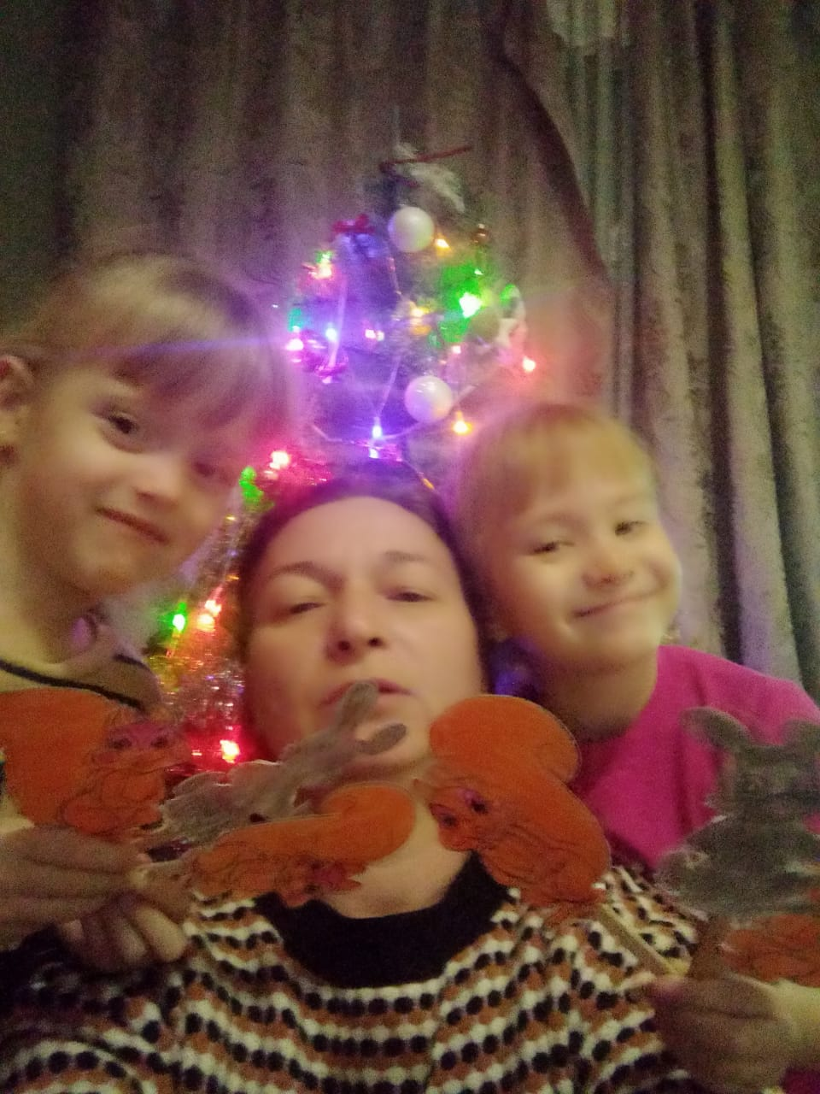
Фото 1. Семья Васильевой Арины и Александры
с мамой Людмилой Альбертовной.

Диалогическая сказка «Встреча друзей»

